Вы уже чистили сегодня зубы?
Предлагаем вам прекрасный способ в программе Photoshop отбелить зубы так, чтобы улыбка превратилась в звездную голливудскую!
Откройте фотографию, где бы вам хотелось создать белоснежную улыбку.
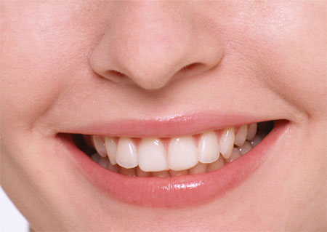
Хотя зубы на этом изображении почти идеальные, сейчас вы увидите, что ничего идеального не бывает, даже у моделей.
Приступим!
Нам нужно выделить зубы. Сделать это можно так:
1) Используя инструмент волшебная палочка
Нажимайте на участки зубов удерживая клавишу Shift, пока не выделится вся поверхность зубов.
Проверьте настройки:
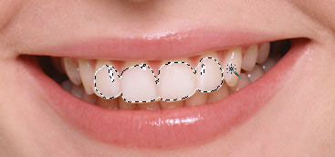
2) Еще один способ - более качественный - это использовать для выделения инструмент Перо (pen tool)
Установите такие настройки инструмента: 
Увеличьте изображение и начинайте выделять зубы по контуру.
Преимущество этого инструмента в том, что вы сами контролируете край контура, а не зависите от причуд волшебной палочки.
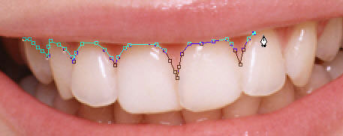
Когда контур готов, нажмите по контуру правой кнопкой мыши и выберите команду Make Selection
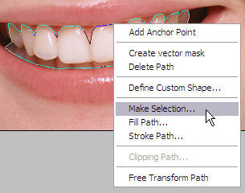
Выскочит окошко. Установите там растушевку на 1 px, чтобы выделение не было резким. Нажмите ОК. Вот и выделение.
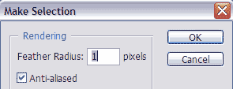
Нажмите комбинацию Ctrl + J и вы скопируете выделенные зубы в отдельный слой.
Скройте глазик напротив основного слоя 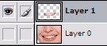
Теперь вы увидите только зубы на прозрачном фоне. Если вы хотите что-то подкорректировать, то можете это сделать здесь, используя инструменты вырезания и ластик.
Я, например, удалила темные пятна между зубами справа.
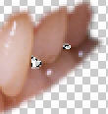
Верните глазик напротив основного слоя, перейдите на слой с зубами и нажмите комбинацию клавиш Shift + Ctrl + U, чтобы обесцветить зубы.
Внимание: режим смешивания на обоих слоях должен быть Normal
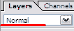
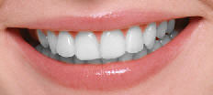
Нажмите Ctrl + U -
появится панель Цвет/насыщенность (Hue/Saturation)
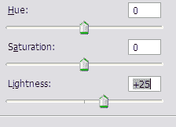
Изменяя параметр Lightness вы заметите, что зубы начнут дико белеть!
Доведите примерно до такой степени, как на картинке. Не переборщите, нам нужна естественность!
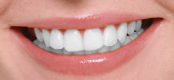
Обратитесь к панели слоев в параметр Opacity (Прозрачность) - поиграйте с ползунком, нужно чтобы белый цвет прилип к зубам, добейтесь эффекта естественности.
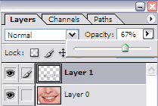
Когда зубы горят как фосфорные лампочки - это тоже плохо.
У меня получилось так.
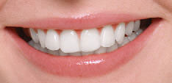
А теперь вспомним рекламу зубных паст, там тоже бывают такие сравнения:
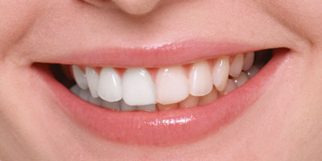
Вот что бывает после регулярного использования зубной пасты Photoshop! Паста Photoshop - самая лучшая паста на свете!!!
Думаю, вы получили удовольствие от своей белоснежной улыбки!

